VI模块就是用来采集图像的。

本节主要就是介绍如何调用RKMedia的api来实现VI的功能。

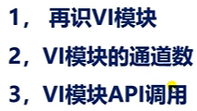

1. 再识VI模块：

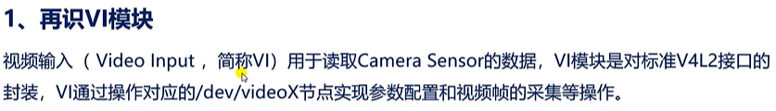

因此，VI底层的实现，实质上就是基于V4l2来实现的。我们通过VI来捕获数据，本质上就是使用v4l2的接口来实现的。（这就是我们前面能够使用V4l2抓图的原因）

前面我们使用v4l2命令分别从ISP、ISPP、VICAP对应的video节点来抓图。同样，vi模块本质上也是从对应的video节点来抓图的。

1. VI模块的通道数：

Vi模块默认有8个通道：

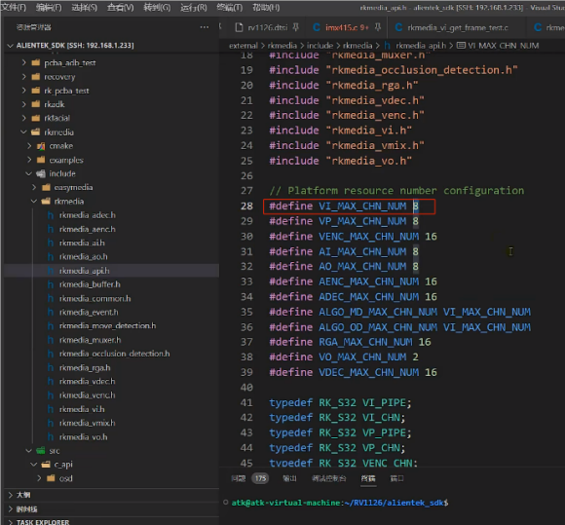、

也就是：

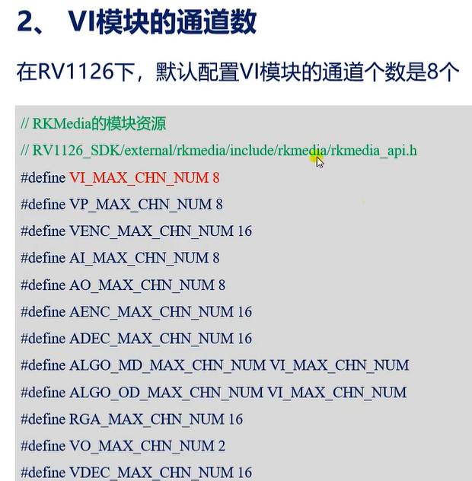

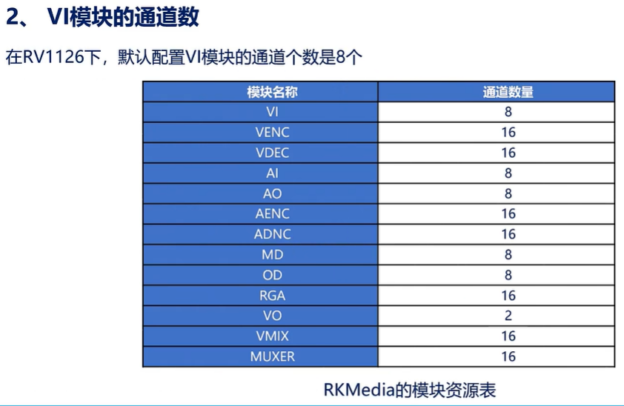

1. VI模块API调用：

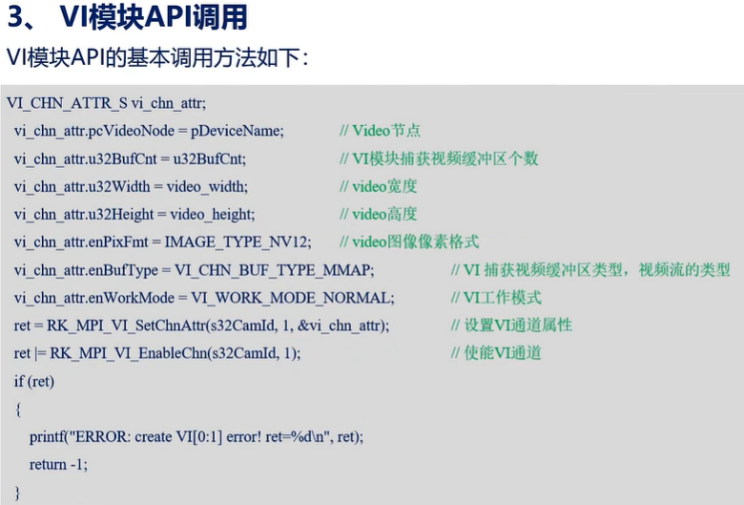

首先声明一个vi通道属性结构体指针。

然后配置结构体成员变量。

再调用API就完成了VI模块的配置了：

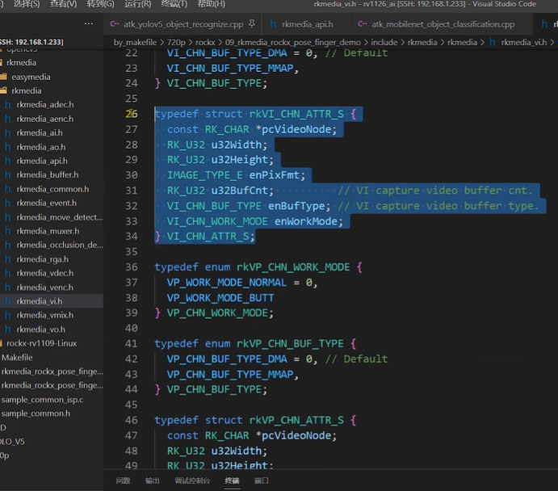

该结构体成员的作用见手册：

"C:\Users\zhongqing\Desktop\笔记\08、RV1126参考资料\RV1126_RV1109\Multimedia\Rockchip_Developer_Guide_Linux_RKMedia_CN.pdf"

视频缓冲区类型有：DMA、MMAP（共享内存）等

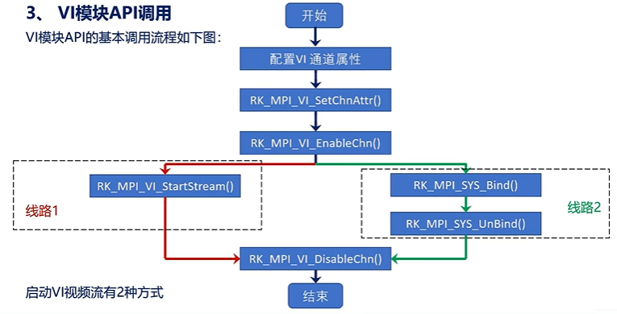

RKMedia是通过线路2：绑定 实现 启动视频流。

